**Instalación y Configuración del Sistema Bibliotecario**

1. **Requisitos**
   1. **Hardware**

Para el correcto funcionamiento del sistema bibliotecario su servidor debe cumplir como mínimo con las siguientes características:

* Espacio de disco 160 GB.
* Procesador INTEL CORE I 3 con arquitectura de 64 bits y 2.0 GHZ
* Memoria RAM 4 MB
  1. **Software**

El Software que debe tener instalado en su servidor para el correcto funcionamiento del sistema bibliotecario son los siguientes:

* Sistema Operativo Windows 8, Windows 10 o Windows Server 2012, cualquiera de los tres mencionados anteriormente.
* Gestor de Base de Datos SQL SERVER 2016 o superior
* SQL Management Studio 2017
* Componentes del Framework .NET 4.2 o superior

1. **Configuración del servidor**

Para el correcto funcionamiento del sistema bibliotecario debe realizar las siguientes configuraciones en su servidor.

* 1. **Restablecer la Base de Datos del sistema bibliotecario. –** Para restablecer la base de datos debe realizar los siguientes pasos.
* Click derecho sobre Databases y presionamos sobre la opción Restore Database.. como se muestra en la siguiente imagen

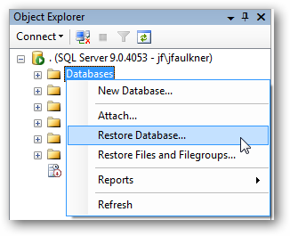

* En el cuadro de dialogo buscar y seleccionar el archivo Biblioteca.bak y luego click en OK si la base de datos se restaura de forma correcta debe el SQL Management presenta el siguiente mensaje.

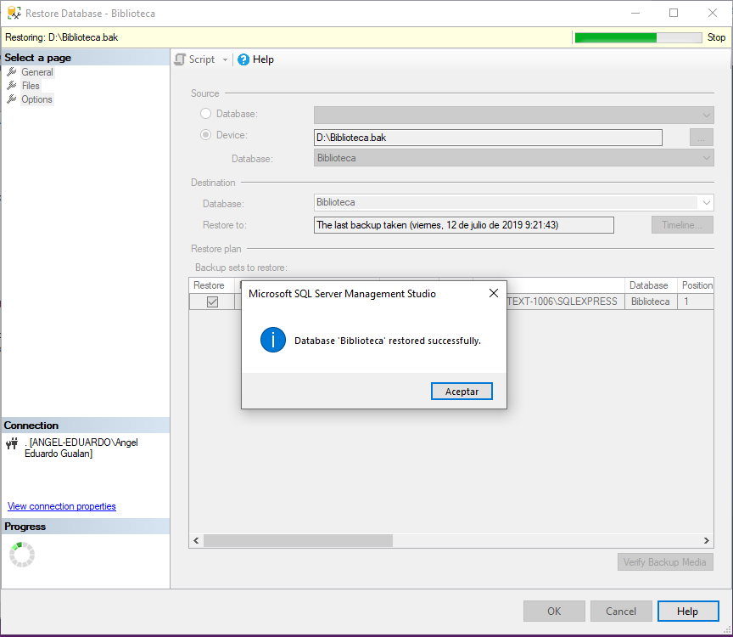

* Con estos pasos tenemos restaurado la base de datos en el servidor

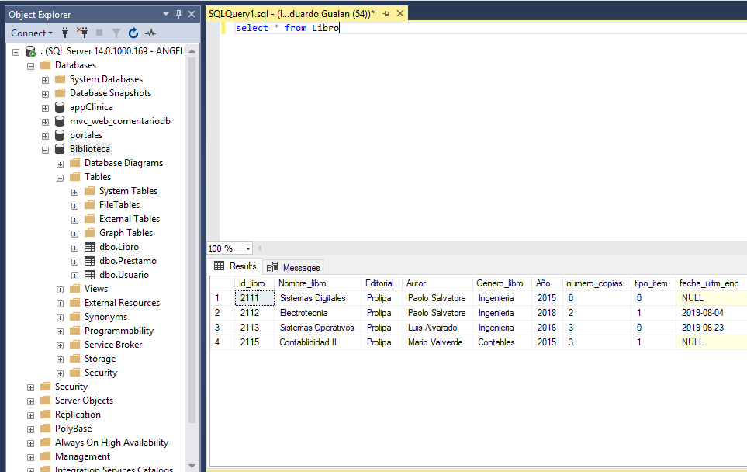

* 1. En el código fuente se debe cambiar la cadena de conexión a la base de datos y ejecutar el mismo con eso el sistema bibliotecario esta listo para ser utilizado.